Guía3. Informe final Proyecto APT
Asignatura Capstone

1. Informe final Proyecto APT
El objetivo de este informe es que describas los aspectos más relevantes de tu Proyecto APT. Es importante que fundamentes las decisiones que tuviste que tomar a lo largo del proceso.

A continuación, encontrarás distintos campos que deberás completar con la información solicitada, los que dan cuenta del resumen de tu proyecto APT y sus principales resultados.

Nombre del proyecto | Asistente Virtual InA
Área (s) de desempeño(s) | 1- Desarrollo de Software  2- Inteligencia Artificial  3- Experiencia de Usuario y Accesibilidad  4- Gestión de Proyectos Tecnológicos
Competencias | 1- Desarrollo de soluciones software con arquitecturas modernas  2- Implementación de sistemas de inteligencia artificial y machine learning  3- Gestión de proyectos utilizando metodologías ágiles  4- Diseño de interfaces accesibles e inclusivas  5- Integración de sistemas y APIs  6- Modelado y gestión de bases de datos

Contenidos del informe final
1. Relevancia del proyecto APT | La problemática que busca resolver la asistente virtual InA, es el apoyar y simplificar tareas como las resoluciones de consultas como informar sobre areas del punto estudiantil describiendo quienes trabajan, al mismo tiempo este será localizado dentro del área de punto estudiantil en una posición donde resalte y llame la atención de las personas que están ahí para resolver sus dudas, la manera en la que este proyecto está relacionado con nuestra carrera es muy completa, ya que trabajamos cosas como la programación tanto web como de base de datos, también se practica machine learning, Ingeniería de software.  Las personas a las que este proyecto aborda son personas con preguntas de variados temas que involucran al punto estudiantil, al igual que este proyecto contará con inclusividad, con esto se refiere a que varias de las cosas añadidas en este proyecto contará con ayudas para las personas que tengas tanto como movilidad, comunicación y visibilidad reducida con una gran cantidad de apoyo para que ninguna persona quede olvidada.  El aporte de valor calculamos que será alto, ya que será una herramienta que tanto coordinadores como estudiantes e incluso docentes pueden ser beneficiados, además si socialmente hablamos, una herramienta con una cantidad de opciones de accesibilidad es para la comunidad Duoc UC.
2. Objetivos | Objetivo general:  Desarrollar e implementar un asistente virtual que optimice la atención a los estudiantes en el Punto Estudiantil de la Sede Plaza Norte de Duoc Uc mediante inteligencia artificial y un diseño accesible.  Objetivos específicos:  1- Implementar una IA capaz de resolver consultas frecuentes mediante procesamiento de lenguaje natural.  2- Desarrollar una interfaz multimodal (Voz y Texto) en distintos lenguajes.  3- Garantizar accesibilidad para estudiantes con diferentes capacidades.  4- Reducir significativamente la carga operativa del personal administrativo.  5- Entregar un producto funcional en 16 semanas usando metodologías ágiles.
3. Metodología | Metodología utilizada:  Se implementó Scrum con sprints de 2 semanas, totalizando 8 sprints a lo largo de 16 semanas. Cada sprint incluía planning, desarrollo, revisión y retrospectiva.  Fases y procedimientos:  - Sprint 1: Planificación y definición de arquitectura  - Sprints 2-4: Desarrollo frontend y backend  - Sprints 3-4: Integración de IA y bases de datos  - Sprint 4: Implementación de accesibilidad y reportes  - Sprints 5-6: Entrenamiento avanzado de IA  - Sprint 7: Pruebas de usabilidad  - Sprint 8: Despliegue y documentación final  Pertinencia metodológica:  La metodología ágil fue pertinente porque permite adaptaciones continuas basadas en feedback real de los stakeholders, entrega incremental de valor, y gestión efectiva de un proyecto complejo con múltiples componentes técnicos integrados.
4. Desarrollo | - Descripción de las etapas o actividades del Proyecto APT.  ¿Cuáles fueron las etapas o actividades que desarrollaste en tu Proyecto APT?  Algo que se pudo desarrollar fueron las maneras de trabajo en equipo, ya que ambos ya teníamos conocimientos del uno a otro, por lo cual, lo único que necesitábamos aprender el trabajar juntos en un tipo de proyecto que no teníamos una especialidad como el de la creación de cero de una inteligencia artificial, el cómo entrenarla y guiarla, asi mismo como luciria y a que tipo de público será dirigida.  - Dificultades y facilitadores en el desarrollo del Proyecto APT.  ¿Qué elementos/aspectos te facilitaron o ayudaron en el desarrollo de tu proyecto APT?  Lo que nos facilito como grupo en trabajar fue la codificación y documentación, ya que en codificación tenemos buena base de aprendizaje, y en documentación por que ya teníamos el 3er año con todo de documentación así que por ambos lados lo teníamos sencillo, igualmente dentro de los años estudiados nos facilitamos el trabajo con documentos antiguos con una buena estructura a seguir.  ¿A qué dificultades te enfrentaste en el desarrollo de tu Proyecto APT?  Las dificultades enfrentadas durante el desarrollo del proyecto fueron las órdenes de nuestros contratadores, ya que, si bien nosotros podemos realizar el trabajo como se nos ocurra, como Punto Estudiantil tiene la última palabra en lo que se hace o no, cada vez que tenemos nuevas ideas de implementación, tenemos que esperar a tener una reunión con el propio punto estudiantil, acciones como esas retrasan nuestro avance de una manera u otra, por lo cual, la tasa de progreso que teníamos prevista en la Carta Gantt varía ligeramente.  - Ajustes realizados.  ¿Cómo abordaste las dificultades para cumplir con los objetivos? ¿Tuviste que hacer algún ajuste? ¿Qué ajuste?  Hubo dificultades al principio con la implementación del feedback, ya que este derrepente no quería guardar la información en la base de datos, fue resuelto al corregir el código de método POST reparando así el feedback.  - Adjunta evidencias que permitan dar cuenta del desarrollo del Proyecto APT y sus resultados finales.  Las evidencias del desarrollo serán adjuntas al siguiente punto (5.Evidencias)
5. Evidencias | ¿Qué evidencias pueden servir para que los demás puedan visualizar y entender las distintas etapas de tu Proyecto APT y el resultado final?  Aquí es donde se adjuntará capturas de la versión actual del proyecto junto a la explicación de cada una de ellas.  1-Lobby, aquí es donde se visualiza la página principal y el primer vistazo a la asistente virtual, aquí es donde reside todo desde conocer el punto como el chat, al igual que preguntas frecuentes generales donde no es necesario tenerlas ligadas de algún puesto/área específico, sin mencionar que es donde InA puede hablar al presionar el botón del altavoz y comenzará a leer toda la información en la pantalla, al igual dónde se visibiliza el botón de accesibilidad donde es posible modificar la página a voluntad dependiendo del modo en que al usuario le acomoda. Esta modalidad de la accesibilidad contará en todas las páginas  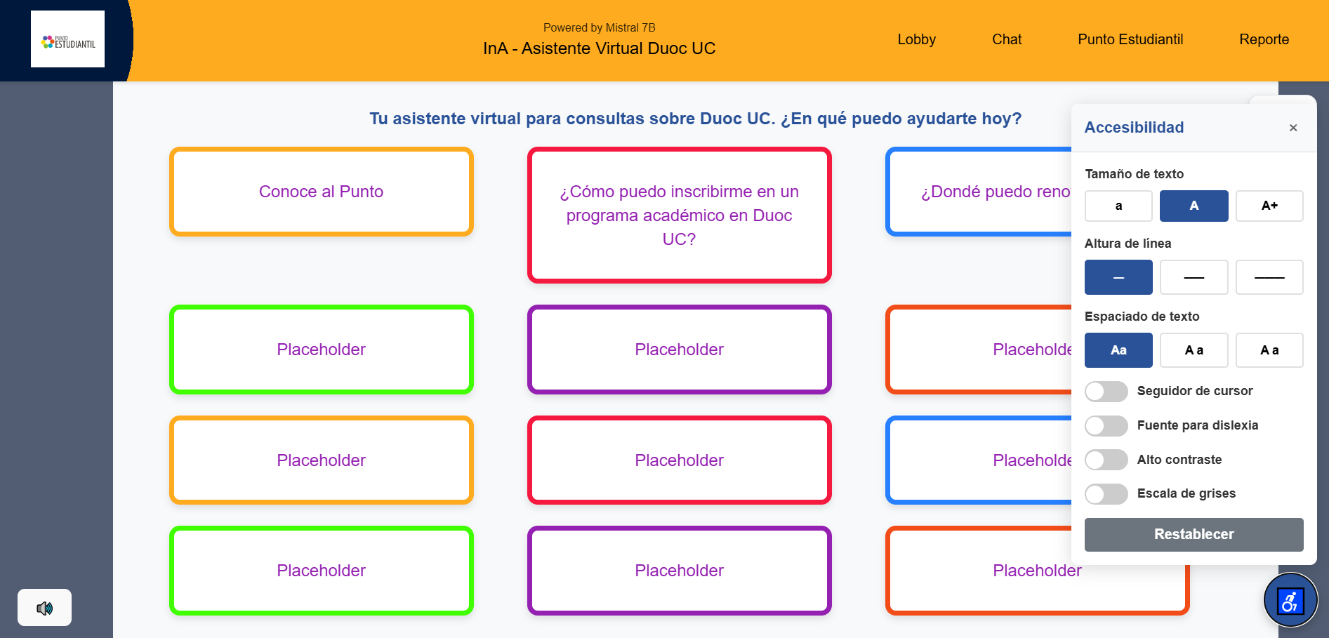  2-Chat, aquí es donde viene el principal atractivo y el propósito del proyecto, el cual es la resolución de consultas mediante una inteligencia artificial donde esta estará entrenada para solo resolver dudas relacionadas a punto estudiantil, y las consultas que requieren de algún otro departamento de Duoc UC serán adaptadas con un código qr con el cual permitirá al usuario resolverlo en la página oficial de Duoc UC.  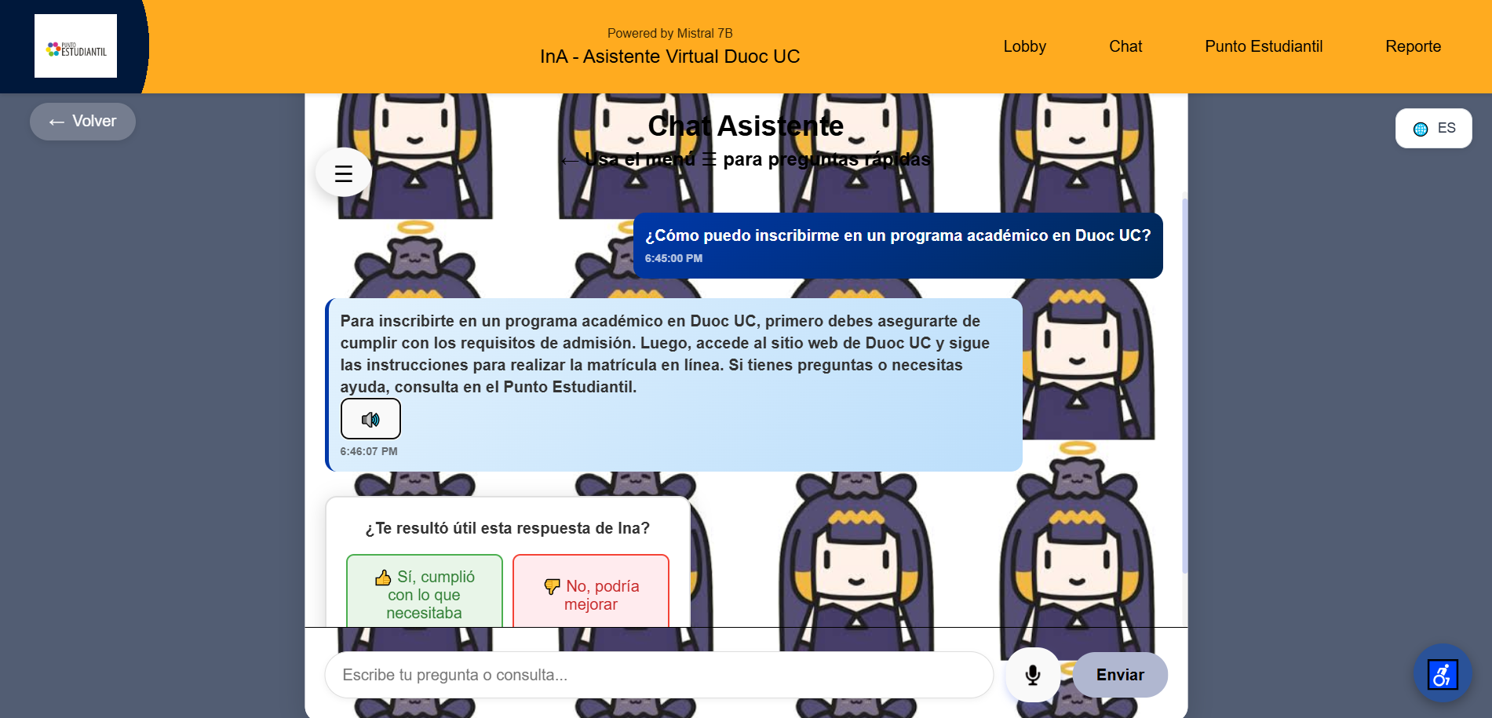  3-Punto Estudiantil, Es donde el usuario encontrará las áreas donde los coordinadores trabajan y ayudan a los estudiantes, contando principalmente con Asuntos Estudiantiles, Desarrollo Profesional y Titulados, Bienestar Estudiantil, Deportes y Pastoral, también se añadirán preguntas frecuentes ligadas directamente al punto estudiantil.  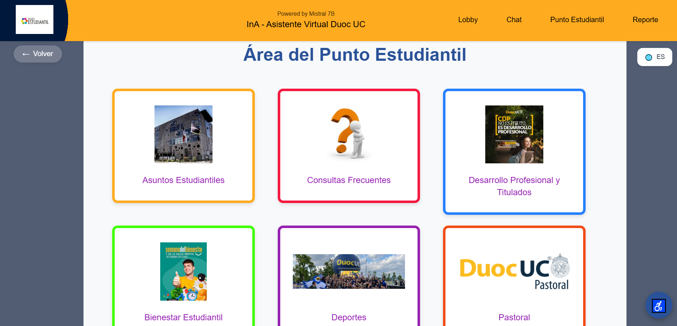  4- Áreas de Punto Estudiantil, Aquí es donde las 5 áreas principales del Punto estudiantil se ubican, donde se encontrará la información del coordinador, como su correo, breve descripción y preguntas frecuentes que son directamente ligadas del área.  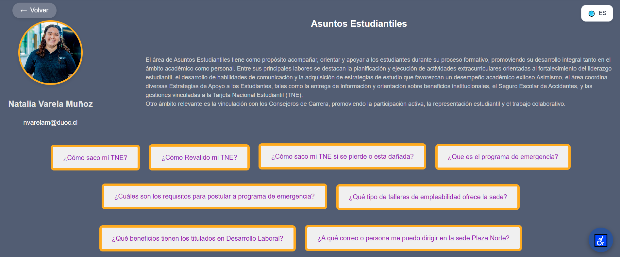  5- Reporte, Esta página será visualizada sólo por los coordinadores del Punto Estudiantil, ya que, en esta página se podrá conseguir los reportes de la asistente virtual, colocando información como métricas, feedback y categorías.  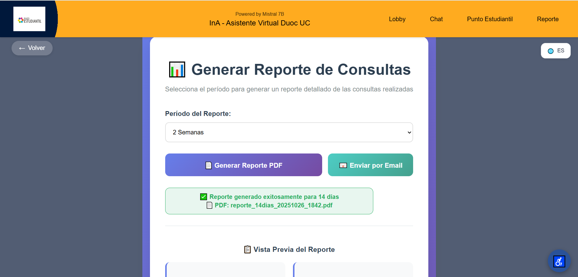
6. Intereses y proyecciones profesionales | Reflexión sobre intereses profesionales:  El proyecto confirmó nuestro interés en el desarrollo de soluciones que integran inteligencia artificial con interfaces humanas centradas en el usuario. También descubrimos una fuerte inclinación hacia el desarrollo de tecnologías accesibles e inclusivas.  Evolución de intereses:  Los intereses profesionales se expandieron desde el desarrollo técnico puro hacia la creación de soluciones con impacto social tangible, especialmente en educación y accesibilidad.  Proyecciones laborales:  - Profundizar en desarrollo de sistemas de IA conversacional  - Especializarnos en diseño de interfaces accesibles  - Explorar roles de arquitecto de software en proyectos de transformación digital  Proyección laboral:  Me proyecto como desarrollador full-stack con especialización en IA, capaz de liderar proyectos de digitalización en el sector educación, creando soluciones que combinen innovación tecnológica con impacto social positivo.

